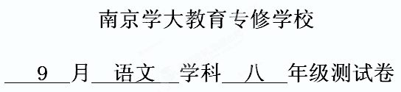
总分：100分 考试时间：60分钟 学生姓名: _______
校区：_________ 授课教师： 学管老师：
注意事项：
请考生使用蓝色或黑色圆珠笔、签字笔或钢笔作答。
考核内容：
考试范围介绍 | 语文七年级上、下册，八年级第一单元及部分课外常识
涉及知识及考点 | 基础知识、古诗文阅读、现代文阅读、作文

成绩统计：
卷Ⅰ | 题号 | 一 | 二 | 三 | 四 | 总分 | 总成绩
卷Ⅰ | 分数
卷Ⅱ | 题号 | 一 | 二 | 三 | 四 | 总分
卷Ⅱ | 分数
附加卷 |  | 一 |  | 二 |  | 总分

卷Ⅰ（30分钟，34分）
一、积累运用
1、把诗文补充完整。（10分）
① ，_______________。树树皆秋色，山山唯落晖。
②山际见来烟， 。(吴均《山中杂诗》)
③______________，弹琴复长啸。（王维《竹里馆》）
④马上相逢无纸笔，______________________。（岑参《逢入京使》）
⑤树树皆秋色， （王绩《野望》）
⑥ 老大徒伤悲。（《长歌行》）
⑦《木兰诗》中描写塞外艰苦的战地生活的诗句 ， 。
2、下列词语中加点字注音全都正确的一项是（ ）（2分）
A、歼灭(qiān) 拂晓（fú） 溃退(kuì) 箱箧(qiè)
B、管辖(xiá) 荒谬(miào) 寒噤(jìn) 瓦砾(li)
C、仄歪（zè） 地窖（yáo） 逃窜(cuàn) 瞥见(biē)
D、阻遏(è) 制裁(cái) 杀戮(lù) 赃物(zāng)
3、下列词语书写完全正确的一项是（ ）（2分）
A．喧闹 贪婪 突如奇来 B．吊唁 孕育 锐不可当
C．深遂 冗杂 相得益彰 D．睿智 嬉闹 再接再励
4．下列句中加点的成语使用恰当的一项是（ ）（2分）
A.我家的相册里，有几张罕见的照片，在它们的背后藏着一些妇孺皆知的故事。
B.一个同学一下课就追问老师的问题，同学们在一旁议论，有的说是勤学好问，有的说是不耻下问。
C. 7.1级强震让玉树县结古镇成为重灾区，那里到处都是倒塌的房屋，少数站立的楼房也都有明显的裂横，所见一片狼藉，让初到当地的专家叹为观止。
D.看到电影《可可西里》中藏羚羊被盗猎分子枪杀而横尸荒野的惨状，我们无不感到义愤填膺。
5、下列句子没有语病的一项是（ ）（3分）
A．他这个人太果断，什么事都不愿听取群众的意见。
B．愿意参加革命的，我们欢迎；愿意回家的，我们发给路费。一切由大家自己决定。
C．听了老战士的报告，使我激动得热泪盈眶，我一定要向老战士学习。
D．这个村连续两年获得大丰收，不但向国家交售了六万斤大米，而且不吃国家的救济粮了
6、常识填空：（3分）
A、新闻结构的五部分是 、 、 、背景和结语。
B、法国作家雨果的代表作有《 》、《 》。
C、《芦花荡》的作者是 ，被称为 派。
7、试为下面的新闻拟一个标题。（4分）
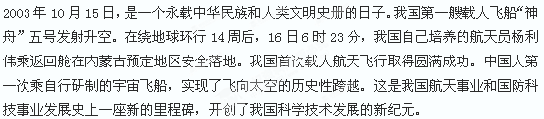

8、下面这段话有四处语病，请你找出来并改在试卷上或指出改法。（8分）
禽类产品安全吗？
①只有正确烹饪鸡或者其他禽类，这些食物就是很安全的。但如果你想像越南人那样在布丁蛋糕上放点生的鸭血，被感染的机会就会高得多。最近一位河内的水泥商就是吃这种布丁蛋糕得上禽流感的。②他荣幸地活了下来，③但在他的哥哥照顾他的时候被传染，最后死了。东南亚有许多患者都是在卖活禽的市场上感染的。世卫组织并没有建议不去那些暴发禽流感疫情的国家，④但卫生部建议旅行者切忌不要“直接接触活禽市场和家禽农场。”

卷Ⅱ阅读理解（66分、70分钟）
（一）阅读文言文，按要求答题。（16）
林尽水源，便得一山，山有小口，彷佛若有光，便舍船，从口入。初极狭，才通人。复行数十步，豁然开朗。土地平旷，屋舍俨然，有良田美池桑竹之属。阡陌交通，鸡犬相闻。其中往来种作，男女衣著，悉如外人。黄发垂髫，并怡然自乐。
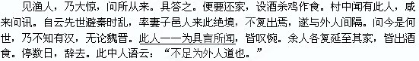1．解释下面句中加点字词的的含义。（3分）
（1）有良田、美池、桑竹之属
（2）悉如外人
（3）余人各复延至其家
2．解释下列句子中加点词语的古今义（10分）
①中无杂树，芳草鲜美 古义：______ 今义：______
②阡陌交通，鸡犬相闻 古义：______ 今义：______
③率妻子邑人来此绝境 古义：______ 今义：______
古义：______ 今义：______
④乃不知有汉，无论魏晋 古义：______ 今义：______

3．用现代汉语翻译下面的句子。（3分）
（1）黄发垂髫，并怡然自乐。
译文：
（2）此人一一为具言所闻，皆叹惋。
译文：
（3）此中人语云：“不足外人道也。”
译文： 。
（二）阅读现代文，按要求答题。（50）
（一）芦花荡（16分）
①“她挂花了!”
老头子没听见，拼命地往前推着船，还是柔和地说：
“不怕。他打不着我们!”
“她挂了花!”
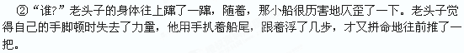 ⑧他们已经离苇塘很近。老头子爬到船上去，他觉得两只老眼有些昏花。可是他到底用篙拨开外面一层芦苇，找到了那窄窄的入口。
④一钻进苇塘，他就放下篙，扶起那大女孩子的头。
大女孩子微微睁了一下眼，吃力地说：
“我不要紧。快把我们送进苇塘里去吧!”
⑧老头子无力地坐下来，船停在那里。月亮落了，半夜以后的苇塘，有些飒飒
的风响。老头子叹了一口气，停了半天才说：
“我不能送你们进去了。”
小女孩子睁大眼睛问：
“为什么呀?”
老头子直直地望着前面说：
⑥“我没脸见人。”
小女孩子有些发急。在路上也遇见过这样的带路人，带到半路上就不愿带了，叫人为难。她像央告那老头子：
“老同志，你快把我们送进去吧，你看她流了这么多血，我们要找医生给她裹伤呀!”
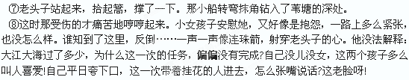
1．“她挂花了”，结合课文内容，说说“挂花”是什么意思。(2分)
答
2．第②段，老头子的身体为什么会往上“蹿一蹿”?(4分)
答：

3．“月亮落了，半夜以后的苇塘，有些飒飒的风响”这一句环境描写，在文中有何作用?(3分)
答：

4．老头子说“我没脸见人”，反映了老头子怎样的心理与性格特点?(3分)
答
：
5．第⑧段中加“.”的“偏偏”一词写出“老头子”怎样的心理?(4分)
答：

(二)命运（19分）
（1）威尔逊先生是一位成功的商业家，他从一个普普通通的事务所小职员做起，经过多年的奋斗，终于拥有了自己的公司和办公楼，并且受到了人们的尊敬。
（2）这一天，威尔逊先生从他的办公楼走出来，刚走到街上，就听见身后传来“嗒嗒嗒”的声音，那是盲人用破竹竿敲打地面发出的声响。威尔逊先生愣了一下，缓缓地转过身。

（3）那盲人感觉到前面有人，连忙打起精神，上前说道：“尊敬的先生，您一定发现我是一个可怜的盲人，能不能占用您一点点时间呢？”
（4）威尔逊先生说：“我要去会见一个重要的客户，你要什么就快说吧。”
（5）盲人在一个包里摸索了半天，掏出一个打火机，放到威尔逊先生的手里，说：“先生，这个打火机只卖一美元，这可是最好的打火机啊。”
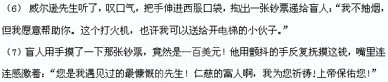（8） 威尔逊先生笑了笑，正准备走，盲人拉住他，又喋喋不休地说：“您不知道，我并不是一生下来就瞎眼的，都是23年前布尔顿的那次事故！太可怕了！”
（9）威尔逊先生一震，问道：“你是在那次化工厂爆炸中失明的吗？”
（10） 盲人仿佛遇见了知音，兴奋得连连点头：“是啊，是啊，您也知道？这也难怪，那次光炸死的人就有93个，伤的人有好几百，那可是头条新闻啊！”
（11）盲人想用自己的遭遇打动对方，或许可多得到一些钱，他可怜巴巴地说了下去：“我真可怜啊!到处流浪，孤苦伶仃，吃了上顿没下顿，死了都没人知道！”他越说越激动：“您不知道当时的情况，火一下子冒了出来！仿佛是从地狱中冒出来的！逃命的人群都挤在一起，我好不容易冲到门口，可一个大个子在我身后大喊：‘让我先出去！我还年轻，我不想死！’他把我推倒了，踩着我的身体跑了出去！我失去了知觉，等我醒来，就成了瞎子，命运真不公平啊？”
（12）威尔逊先生冷冷地说：“事实恐怕不是这样吧？你说反了。”
（13） 盲人一惊，用空洞的眼睛呆呆地对着威尔逊先生。
（14） 威尔逊先生一字一顿地说：“我当时也在布尔顿化工厂当工人，是你从我的身上踏过去的！你长得比我高大，你说的那句话，我永远都忘不了！”
（15） 盲人站了好长时间，突然一把抓住威尔逊先生，爆发出一阵大笑：“这就是命运啊！不公平的命运！你在里面，现在出人头地了，我跑了出去，却成了一个没有用的瞎子！”
（16） 威尔逊先生用力推开盲人的手，举起手中一根精致的棕榈手杖，平静地说：“你知道吗？我也是一个瞎子。你相信命运，可是我不信。”

1、第（14）节中的“你说的那句话”指的是哪一句话？（2分）

2、第（6）节运用了哪些描写手法？体现了主人怎样的思想品格？（4分）

3、最后一段加点的“你相信命运，可我不信”这句话的含义是什么？（4分）

4、威尔逊先生从“一个普普通通的事务所小职员”到“一位成功的商业家”，期间经过怎样的努力？请根据文意，作出合理的概括。（4分）

5、谈谈你是怎样看待生活中的不幸的？（不超过50字）（5分）

（三）读《看夕阳》完成文后问题。（15分）
王牌老师
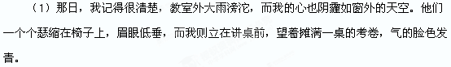 （2）那年九月，正是我出褪去学子的青涩，意气风发的执起教鞭、踏上讲台，正式成为一名教师的时候。
（3）我努力成为一名好教师——以宽容对待他们无心的过失；以耐心聆听他们或许曾被疏忽的心情。但是，我却忽略了“成绩”才是别人评定你是否为“好老师”的唯一标准。在第一次考试后，我所任课班级的导师，急冲到我办公室桌前，抛给我一张班级成绩排名表，并且当着四周的同事，用那高八度的声音对我说：“我们班怎么最后一名？你到底会不会教呀？”当时，受伤的自尊心让我有了一个念头：等着瞧，要比成绩还不容易！
（4）从此，课堂上我板起了脸，凡不会考的我不教。什么作者生平轶事，算了吧！倒不如叫他们默熟单字解释更为重要。小考标准90分，月考标准85分，当然，那个少一分就克那个一下。果然第二次考试，他们士别三日，令人刮目相看。其他老师纷纷涌向我打听“秘方”。我尝到了为人师表的虚荣，原来这虚荣是可以如此轻易建筑在学生的分数上的。
（5）所以，我开始“乐此不疲”，只为维持那虚幻的成就感。直到那一天，我准备发考卷，并把那几个老是考不好的“害群之马”叫出来，好好整顿一番时……
（6）考30分的那个有轻微智障的学生，慢吞吞地走到我面前，平举双手，同时慢慢抬起头。我的棍子正要落下，她突然极其迟缓、口齿不清地注视我的眼睛说：“老——师——对——不——起！”刹那间，我如遭电击，手足无措。
（7）叫她回到座位后，我慢慢环视那紧张的坐在椅子上的孩子。第一次我开始明白，我是如何残忍地牺牲他们的求知欲及上课兴趣，来换取名次上的高位，该说对不起的是我呀，孩子们！
（8）现在，我不在乎是否成为一名所谓的王牌老师，因为，我知道，要当一名能自我肯定的好老师更难！（14分）
22、浏览全文，请说说文章是以什么为顺序来结构全文？
23、细读全文，说说开头一段中“我气得脸色发青”的原因是什么？

24、摘录文中“我”的神情变化的短语，写在下面的横线上。
→→ →→
25、第（6）段中的划线句子运用了什么修辞手法？有什么好处？

26、请先摘录文中的议论句，然后结合全文用自己的话说说“好老师”的标准。

27、将第（6）段中“刹那间，我如遭电击，手足无措”进行心理描写。（60字内）

附加卷（40分）
作文练习
亲爱的同学，当你放学回家饥肠辘辘时，妈妈已为你准备了可口的饭菜；当你遇到挫折愁眉不展时，老师的开导使你重现灿烂的微笑；当你心事重重而闷闷不乐时，同学的关心和热情会扫去你心头的乌云——这些小事，你可能不曾留意，不曾动心，但它们是我们生活的一部分。请以“我感恩，我 ”为题，写一篇的文章。
要求：（1）在横线上填上一个词语，使标题完整；（2）不少于500字，要有真情实感。

试卷配套答案
卷Ⅰ一、积累运用
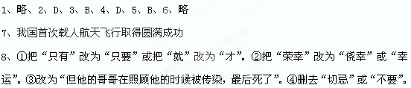卷Ⅱ阅读（一）文言文
1．（1）类（2）全，都 （3）邀请
2．①鲜艳美丽 食物味道好 ②交错相通 各种运输和邮电事业的总称 ③妻和子女 专指男子的配偶 与人世隔绝的境地 没有出路的地步 ④不要说，更不必说 表条件的连词
3．（1）老人和孩子们个个都安闲快乐，或：老人和小孩都充满喜悦之情，显得心满意足。（2）渔人把自已听到的事， －一详细地告诉了他们
（二）现代文阅读
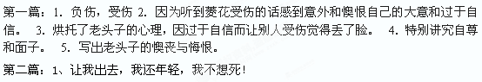2、动作和语言描写（2分）善良，同情弱者，慷慨大方
3、盲人只会听从命运的摆布，生活在哀怨之中；而威尔逊敢于与命运抗争，自强不息。
4、克服突然失明的痛苦和障碍，在生活与工作中追求独立、自强，勤奋、踏实地工作，不怨天尤人。
5略
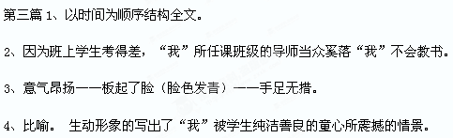
5、示例：第一次我开始明白，我是如何残忍牺牲他们的求知欲及上课乐趣，来换取名次表上的高位，该说对不起的是我呀，孩子们！ “好老师”的标准应该是能够满足孩子们的求知欲，让孩子感到学习的乐趣的老师。
6、（应有后悔、只顾讲荣誉，考虑对孩子求知欲的伤害，使我对不起孩子 有此大意即可）

试卷配套属性表
考查点 | 涉及该考查点的题号 | 总分 | 优秀 | 良好 | 有较大提高空间
积累和运用 | 1—8 | 34 | 29-34 | 20-28 | 20分以下
阅读 | 文言文A-B | 16 | 13-16 | 7-12 | 7分以下
阅读 | 现代文（一）—（三） | 50 | 44-50 | 38-43 | 38分以下
附加题 | 附加题 | 20 | 15-20 | 8-15 | 8分以下

